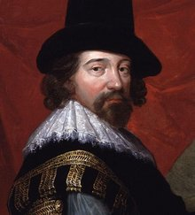

图为英国哲学家培根，1623年在《论科学的价值和发展》一文的科学分类中，首次把“教育学”作为一门独立的科学提了出来，这是人类历史上最早提出“教育学”这个学科名称。